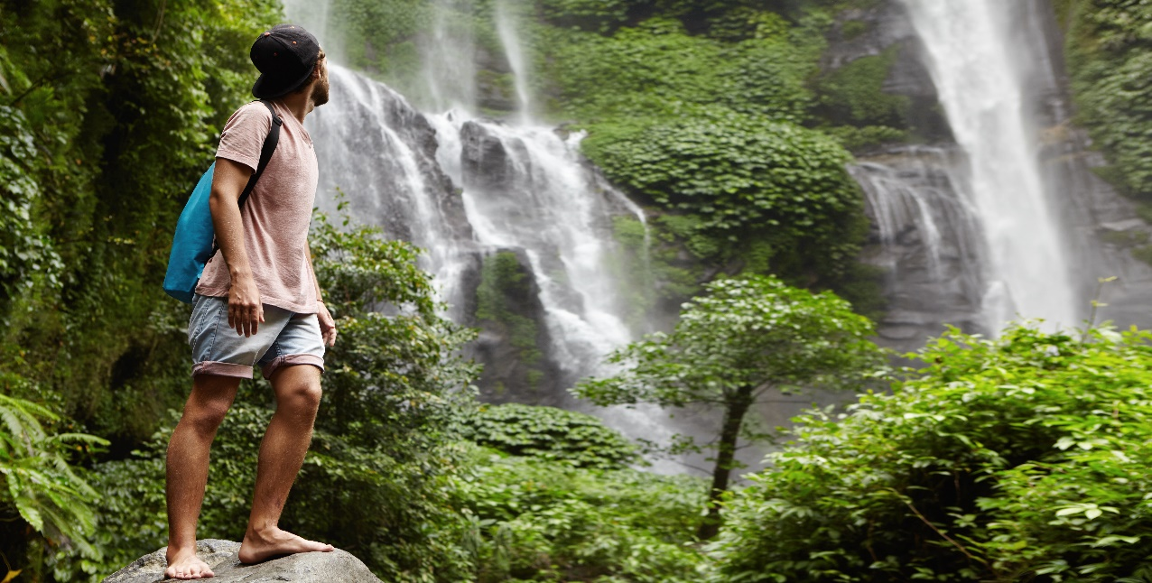

**Costa Rica**

**2024**

**Costa Rica AVENTURA**

**10 días / 9 noches**

1 noche en San José, 2 en Puerto Viejo, 2 en Arenal, 2 en Monteverde y 2 en Jacó

**DÍA 1. SAN JOSÉ**

Llegada al **Aeropuerto Internacional de San José**. Traslado al hotel. Tiempo libre. Alojamiento.

**DÍA 2. SAN JOSÉ – PUERTO VIEJO (217 km)**

**Desayuno**. Por la mañana, salida hacia **Puerto Viejo**, ubicado en la costa del mar Caribe. Llegada. Resto del día libre para disfrutar de sus playas, entre las que destacamos Playa Negra o Punta Uva. Alojamiento.

**DÍA 3. PUERTO VIEJO**

**Desayuno**. Visita incluida para vivir una **experiencia indígena con la** **comunidad** **Bribri**, uno de los grupos étnicos más numerosos de Costa Rica. Podrás aprender sobre sus técnicas de caza, ver la trasformación de la semilla del cacao en chocolate o el uso de las plantas medicinales. De regreso al hotel, haremos una parada en **La Catarata Dos Aguas**. Alojamiento.

**DÍA 4. PUERTO VIEJO – ARENAL (275 km)**

**Desayuno**. Salida hacia **Arenal**, famosa por su majestuoso volcán de más de 1.600 metros de altura, uno de los lugares más visitados del país, donde destacan las propiedades beneficiosas de sus aguas termales. Alojamiento.

**DÍA 5. ARENAL**

**Desayuno**. Visita incluida a la **Catarata del Río Fortuna**, una cascada con caída libre de aguas de 70 metros que se encuentra en la base del volcán Chato, en una reserva biológica de 210 hectáreas de bosque tropical húmedo. Recorreremos un camino de 530 escalones a través del bosque y sus senderos para llegar a un amplio mirador. Resto del día libre. Alojamiento

**DÍA 6. ARENAL – MONTEVERDE (119 km)**

**Desayuno**. Por la mañana, salida hacia **Monteverde**, situado en la zona montañosa del noroeste de Costa Rica y mundialmente conocido por la biodiversidad de su Reserva Biológica del Bosque Nuboso. Llegada, tiempo libre y alojamiento.

**DÍA 7. MONTEVERDE**

**Desayuno**. Disfrutaremos de **la experiencia Canopy** en un emocionante circuito de tirolesas que surcan a gran altura los bosques mágicos de **Monteverde**. El trayecto comienza abordando un teleférico hasta el punto más alto de la montaña, desde donde tendremos unas fantásticas vistas, y desde allí iniciaremos el circuito, que se extiende entre cañones, para divisar la copa de los bosques nubosos. Resto del día libre. Alojamiento.

**DÍA 8. MONTEVERDE – JACÓ (112 km)**

**Desayuno**. Por la mañana, salida hacia **Jacó**, localidad situada en la costa del Pacífico. Es conocida por sus playas para practicar surf, su variedad de restaurantes y su vida nocturna. Llegada, tiempo libre y alojamiento.

**DÍA 9. JACÓ**

**Desayuno**. Hoy tendremos incluida la actividad **Quads Adventure**, donde junto con un guía atravesaremos caminos y ríos en la selva a través de terrenos fangosos a bordo de nuestros quads. Durante el recorrido, si el tiempo y las condiciones del sendero lo permiten, podremos darnos un baño rápido en una piscina natural. Resto del día libre. Alojamiento.

**DÍA 10. JACÓ – SAN JOSÉ (85 km)**

**Desayuno**. Traslado al **Aeropuerto Internacional de San José**. Fin de nuestros servicios.

**Opcional**: Posibilidad de realizar el recorrido en coche de alquiler desde el día 1 a la llegada hasta el día 10 a la salida en el Aeropuerto Internacional de San José. Consulte precios.

|  |
| --- |
| **FECHA DE INICIO** |

Sábado, domingo y lunes del 10 de enero al 10 de diciembre 2024

Semana Santa pueden aplicarse suplementos. Consulte precios.

|  |
| --- |
| **EL PRECIO INCLUYE** |

* Traslado de llegada **Aeropuerto Internacional de San José** en servicio privado
* Traslado de salida **Aeropuerto Internacional de San José** en servicio regular/compartido
* Traslados entre ciudades en servicio regular/compartido
* 01 noche de alojamiento en San José en los hoteles previstos o similares
* 02 noches de alojamiento en Puerto Viejo en los hoteles previstos o similares
* 02 noches de alojamiento en Arenal en los hoteles previstos o similares
* 02 noches de alojamiento en Monteverde en los hoteles previstos o similares
* 02 noches de alojamiento en Jacó en los hoteles previstos o similares
* Desayuno diario
* Visitas en servicio regular:
* Experiencia indígena Bribri en Puerto Viejo
* Caminata por Catarata Río Fortuna en Arenal
* Tour Canopy en Monteverde
* Quads Adventure en Jacó
* Impuestos locales

|  |
| --- |
| **NOTAS IMPORTANTES** |

* El orden de las visitas puede ser modificado
* Traslado de salida **Aeropuerto Internacional de San José** en servicio regular/compartido para vuelos con salida a partir de las 17.00hrs (en el caso que el vuelo salga antes habría que ver si es posible el traslado en regular o se tendría que contratar uno en privado con suplemento)

|  |
| --- |
| **HOTELES PREVISTOS O SIMILARES** |

|  |  |  |
| --- | --- | --- |
|  | **HOTELES TURISTA SUPERIOR** |  |
| **San José** | Hotel Auténtico  [www.autenticohotel.com](http://www.autenticohotel.com) | 1 noche |
| **Puerto Viejo** | Cariblue Beach & Jungle Resort  [www.cariblue.com](http://www.cariblue.com) | 2 noches |
| **Arenal** | Hotel Magic Mountain  [www.hotelmagicmountain.com](http://www.hotelmagicmountain.com) | 2 noches |
| **Monteverde** | Monteverde Country Lodge  [www.monteverdecountrylodge.com](http://www.monteverdecountrylodge.com)  Hotel Cipreses  [www.cipresescr.com](http://www.cipresescr.com/) | 2 noches |
| **Jacó** | Hotel Terraza del Pacífico  [www.terrazadelpacifico.com](http://www.terrazadelpacifico.com) | 2 noches |

|  |  |  |
| --- | --- | --- |
|  | **HOTELES PRIMERA** |  |
| **San José** | Crowne Plaza Corobicí  [www.ihg.com/crowneplaza/hotels/us/en/san-jose/sjocp/hoteldetail?cm_mmc=GoogleMaps-_-CP-_-CR-_-SJOCP](http://www.ihg.com/crowneplaza/hotels/us/en/san-jose/sjocp/hoteldetail?cm_mmc=GoogleMaps-_-CP-_-CR-_-SJOCP) | 1 noche |
| **Puerto Viejo** | Cariblue Beach & Jungle Resort  [www.cariblue.com](http://www.cariblue.com) | 2 noches |
| **Arenal** | Hotel Arenal Springs Resort & Spa  [www.hotelarenalspring.com](http://www.hotelarenalspring.com) | 2 noches |
| **Monteverde** | Hotel Poco a Poco  [www.hotelpocoapoco.com](http://www.hotelpocoapoco.com)  El Establo Mountain Hotel  [www.elestablo.com](http://www.elestablo.com) | 2 noches |
| **Jacó** | Hotel Terraza del Pacífico  [www.terrazadelpacifico.com](http://www.terrazadelpacifico.com) | 2 noches |